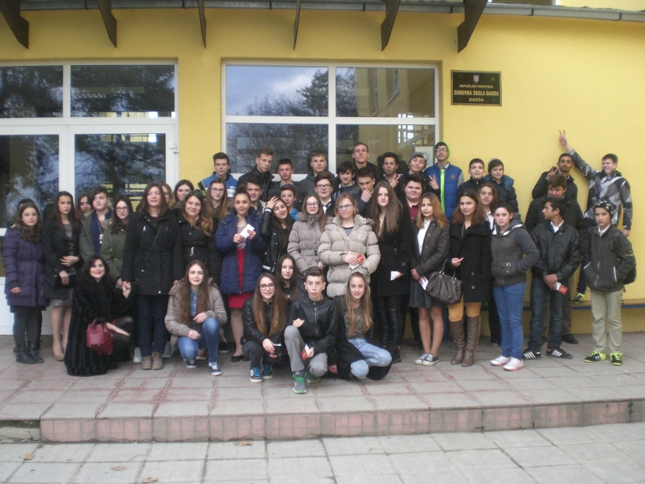
Ovako je počelo! Polazište: OŠ Darda Protagonisti: svih 50 osmaša, 3 razrednice, voditeljica i vozač Krajnji cilj: HNK Osijek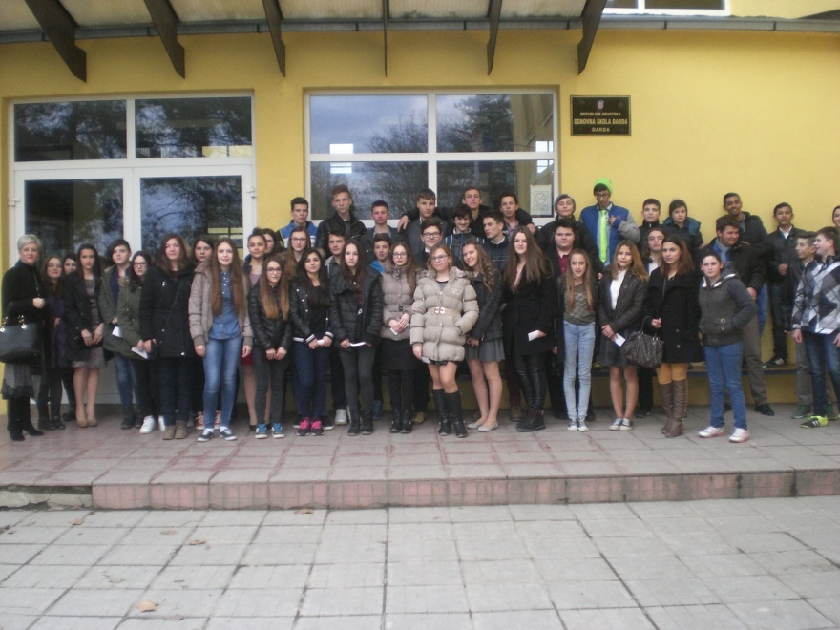

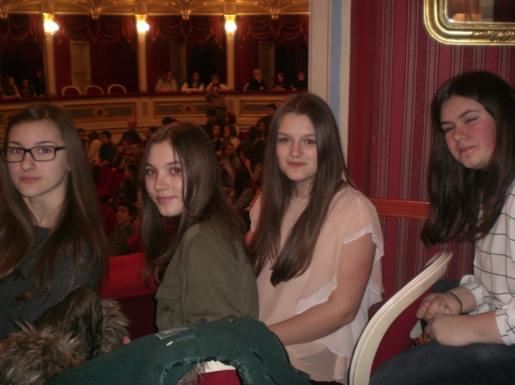
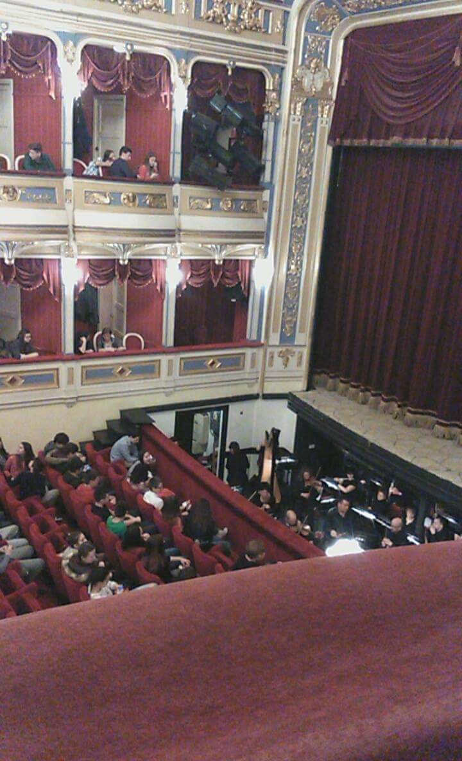 Ovjekovječeni „četverolist“ udobno se smjestio u ložu! Pogled s balkona: orkestar se priprema,
ugađa glazbala i gase mobitele! :)
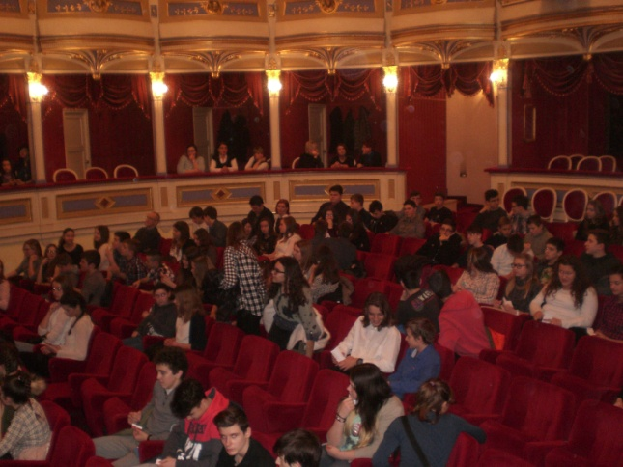
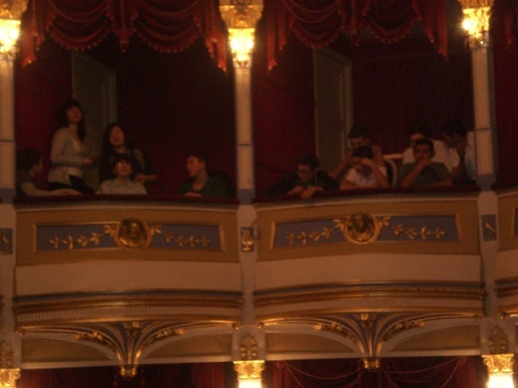
Popunjavanje mjesta u parteru, razmjena dojmova. Naši dečki u skoro „vip“ loži, s pogledom na
djevojke iz druge škole. Dečki, prste k sebi! :)

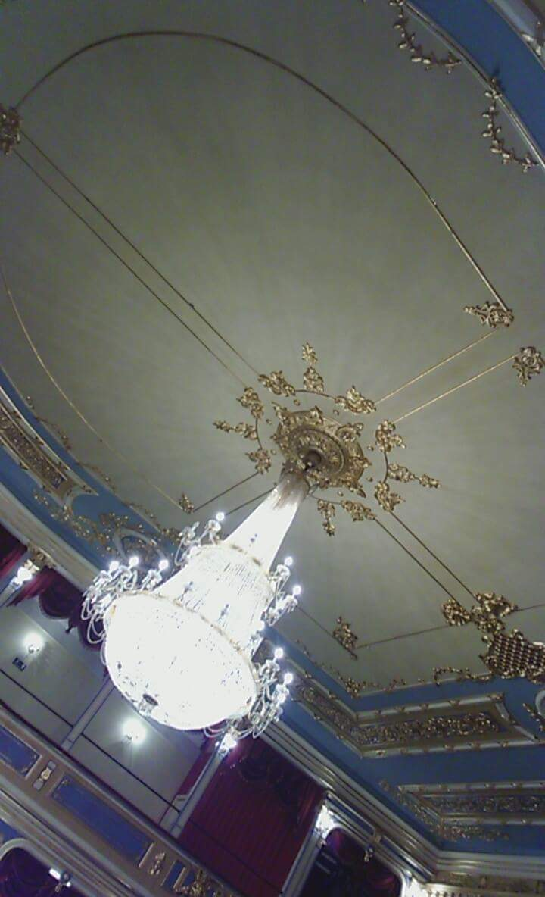
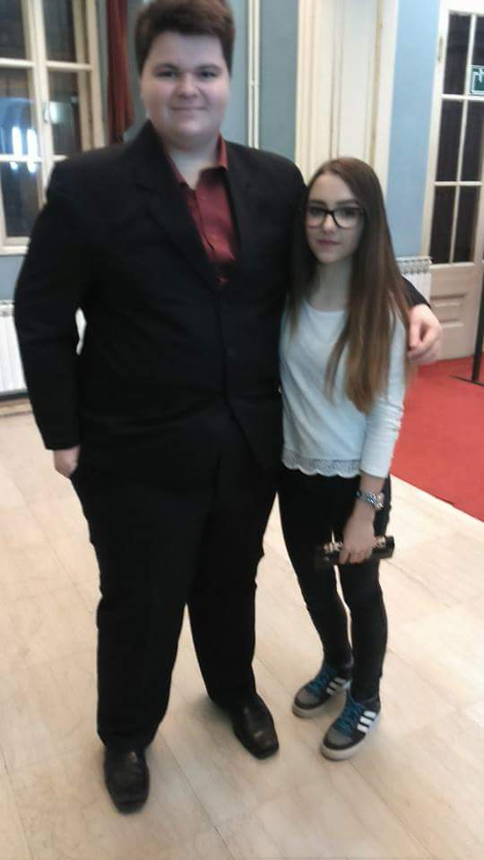
Ovo se zove styling!!!! Ovo se zove gard!!!! Zbilja fascinantno! Ona: „Kad se udam želim
baš takav luster!“ On: „Joj, samo da mi
ne padne na glavu!“
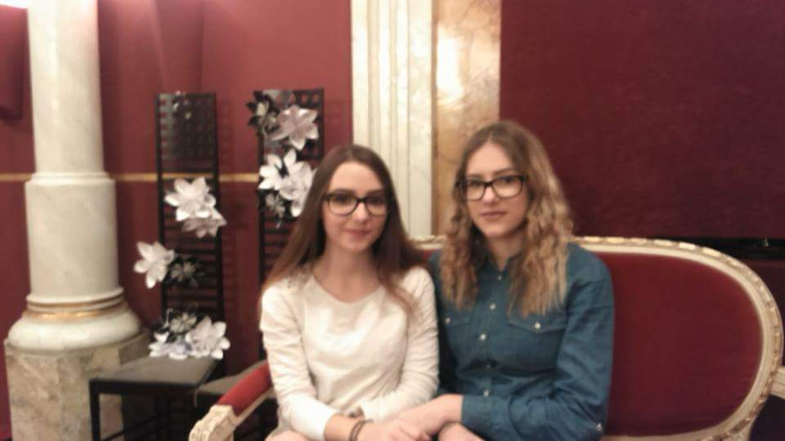
U stanci između dva čina- svečani foaje HNK Osijek.
„Osjećamo se tako aristokratski: kontesa i barunica!“

Zadovoljna lica naših učenica sve govore: lijepo, nesvakidašnje, nekima zanimljivo, nekima ne, ali u svakom slučaju- novo iskustvo.
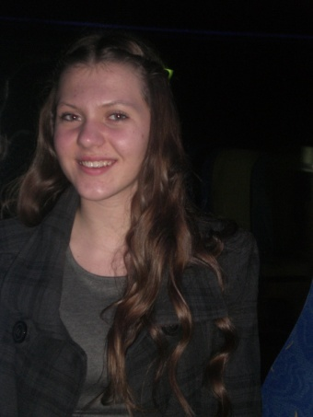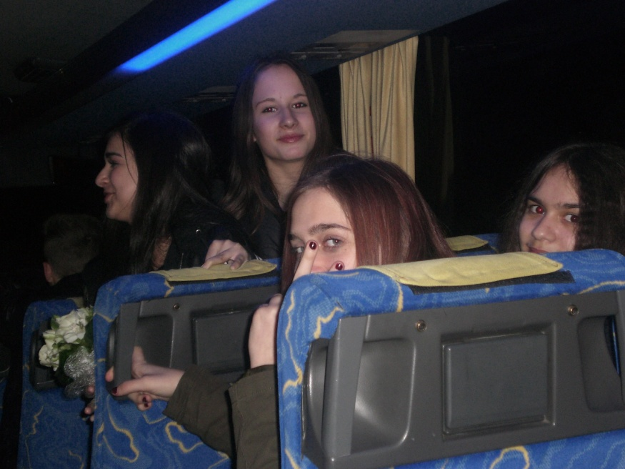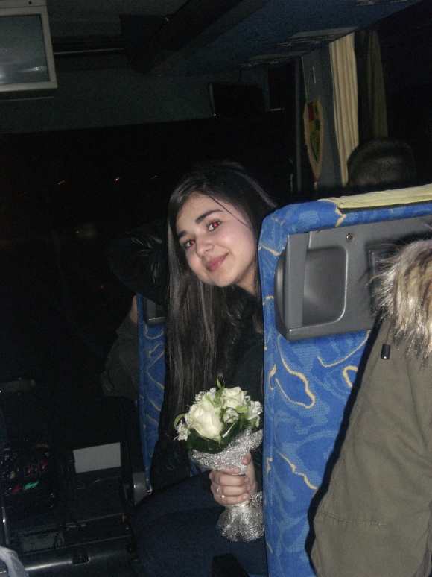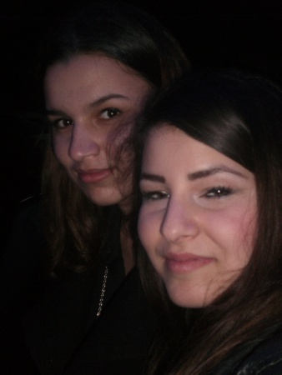
Naša slavljenica Nadira: SRETAN TI ROĐOŠ!
Osmaši, na ponos ste školi, učiteljima, a ponajviše svojim roditeljima! Opravdajte naša očekivanja!

Autor: Aleksandra Čeliković Cvidrak
Fotografije: A.Č. Cvidrak i Lucija Oreški

